Αγαπητοί συμμαθητές και καθηγητές ,
όλοι γνωρίζουμε ότι ο πλανήτης μας βρίσκεται σε κίνδυνο
εξαιτίας των πλαστικών όπου καθημερινά πετάμε εμείς.
Οι πιο πολλοί από εμάς χρησιμοποιούμε πλαστικά
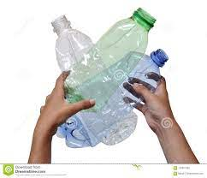
μιας χρήσης κάτι που σύμφωνα με την νομοθεσία είναι λάθος γιατί δεν ανακυκλώνονται γρήγορα και
μολύνουν το περιβάλλον.
Επομένως έχει έρθει ώρα να δράσουμε και να βοηθήσουμε και εμείς σε αυτή την
προσπάθεια να σώσουμε τον πλανήτη μας δίνοντας τέλος στα πλαστικά μιας χρήσης.
Ας χρησιμοποιήσουμε
λοιπόν όλοι μας στα καθημερινά μας ψώνια υφασμάτινες σακούλες και ας πιούμε το χυμό μας σε ένα
γυάλινο ποτήρι για να μειώσουμε τα σκουπίδια.
ΕΙΝΑΙ ΧΡΕΟΣ ΟΛΩΝ ΜΑΣ Η ΠΡΟΣΤΑΣΙΑ ΤΟΥ ΠΛΑΝΗΤΗ

Στην ΕΕ η ανάκτηση ενέργειας είναι ο πιο συνηθισμένος τρόπος για τη διάθεση των πλαστικών αποβλήτων και ακολουθούν οι ΧΥΤΑ.
Το 30% των πλαστικών αποβλήτων πάει για ανακύκλωση, ωστόσο το ποσοστό αυτό διαφέρει πολύ από χώρα σε χώρα.
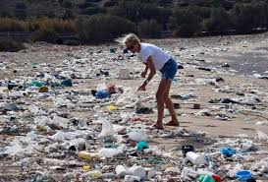
Τα μισά από τα ανακυκλώσιμα πλαστικά που συγκεντρώνονται, πηγαίνουν για ανακύκλωση σε χώρες εκτός ΕΕ. Αυτό συμβαίνει γιατί είτε δεν υπάρχει η δυνατότητα, η τεχνολογία ή οι οικονομικές πηγές για να πραγματοποιηθεί η ανακύκλωσή τους εντός της Ένωσης. Παλαιότερα, ένα σημαντικό ποσοστό πήγαινε στην Κίνα αλλά με την πρόσφατη απαγόρευση της σε εισαγωγές πλαστικού, ή εύρεση εναλλακτικών λύσεων γίνεται άμεσα αναγκαία.
Τα χαμηλά ποσοστά ανακύκλωσης πλαστικού στην ΕΕ, οδηγούν σε μεγάλες οικονομικές και περιβαλλοντικές επιπτώσεις. Υπολογίζεται ότι το 95% της αξίας των πλαστικών συσκευασιών χάνεται από την οικονομία μετά τον πρώτο κύκλο χρήσης τους.
Κάθε χρόνο η παραγωγή και η αποτέφρωση πλαστικών εκπέμπει περίπου 400 εκατομμύρια τόνους διοξειδίου του άνθρακα παγκοσμίως. Μέρος αυτών των εκπομπών θα μπορούσε να αποφευχθεί αν γινόταν καλύτερη ανακύκλωση.
Τα πλαστικά και η υγεία μας
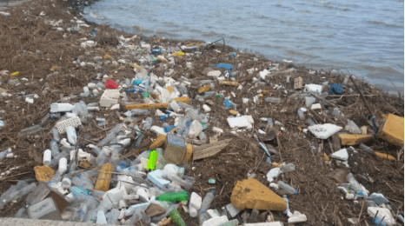
Τα πλαστικά συσσωρεύονται στον λιπώδη ιστό και παρεμβαίνουν στη λειτουργία του ενδοκρινικού συστήματος, όχι μόνο εκείνου που έχει εκτεθεί σε αυτές, αλλά πιθανόν και των απογόνων του, περνώντας στο μητρικό γάλα. Η μακροχρόνια έκθεση σε αυτές επηρεάζει πέρα από το ενδοκρινικό, το ανοσοποιητικό, το νευρικό και το αναπαραγωγικό σύστημα, ενώ συνδέεται και με την εμφάνιση καρκίνου του προστάτη, του μαστού, των όρχεων και του θυρεοειδούς.

«ο ρυπαίνων πληρώνει»

Θα υπάρχουν κυρώσεις για παράβαση της νομοθεσίας

Την κατάργηση προϊόντων από πλαστικό μιας χρήσης από τον Ιούλιο του 2021 προβλέπει νομοσχέδιο του Υπουργείου Περιβάλλοντος
Με το επίμαχο νομοσχέδιο ενσωματώνεται στην εθνική νομοθεσία η Οδηγία 2019/904 της ΕΕ για τη μείωση των επιπτώσεων ορισμένων πλαστικών προϊόντων στο περιβάλλον.
- μαχαιροπίρουνα
- πιάτα από φελιζόλ
- καλαμάκια
- περιέκτες από φελιζόλ
- κυπελάκια ποτών από φελιζόλ
- αναδευτήρες ποτών
- μπατονέτες
- στηρίγματα για μπαλόνια
- πάσης φύσεως προϊόντα που διασπώνται σε μικροπλαστικά
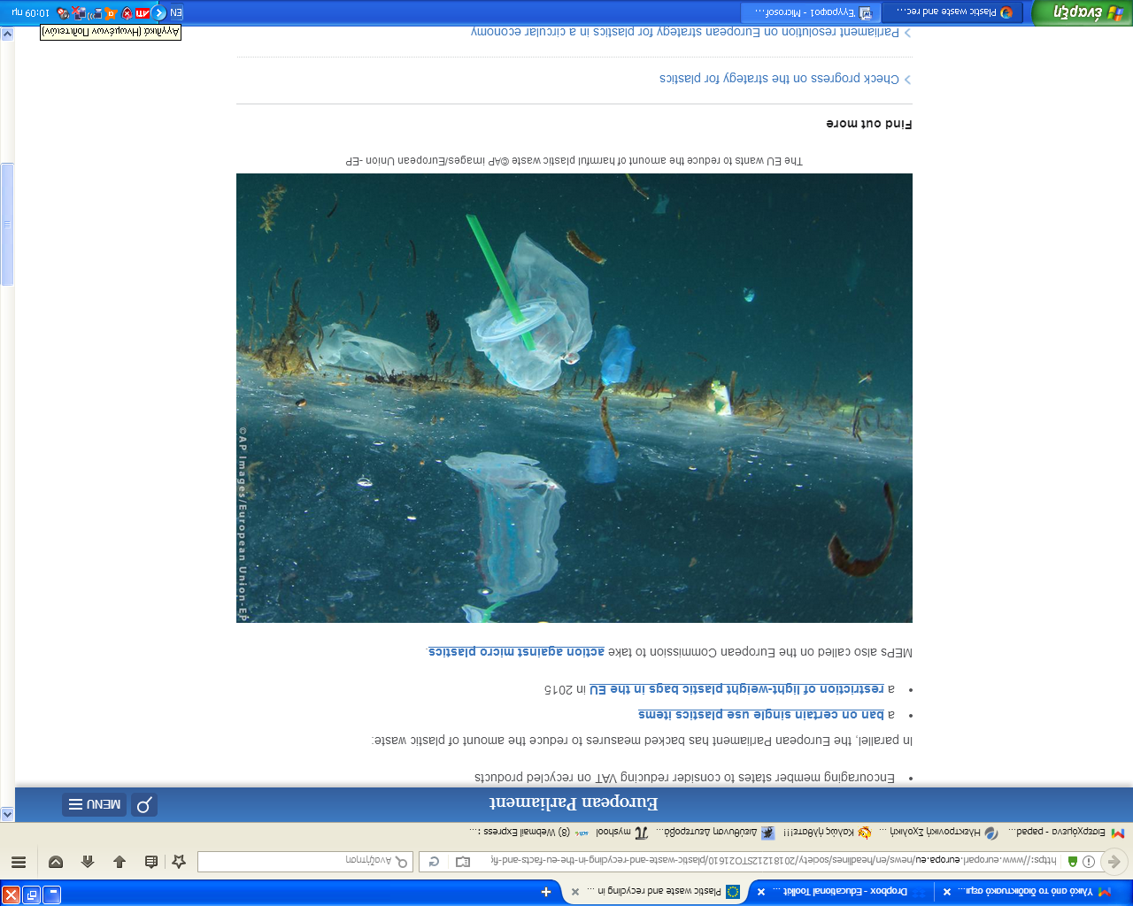

Τα πλαστικά απορρίμματα αποτελούν βασικό πρόβλημα για την κατάσταση στην οποία βρίσκονται σήμερα οι ωκεανοί.

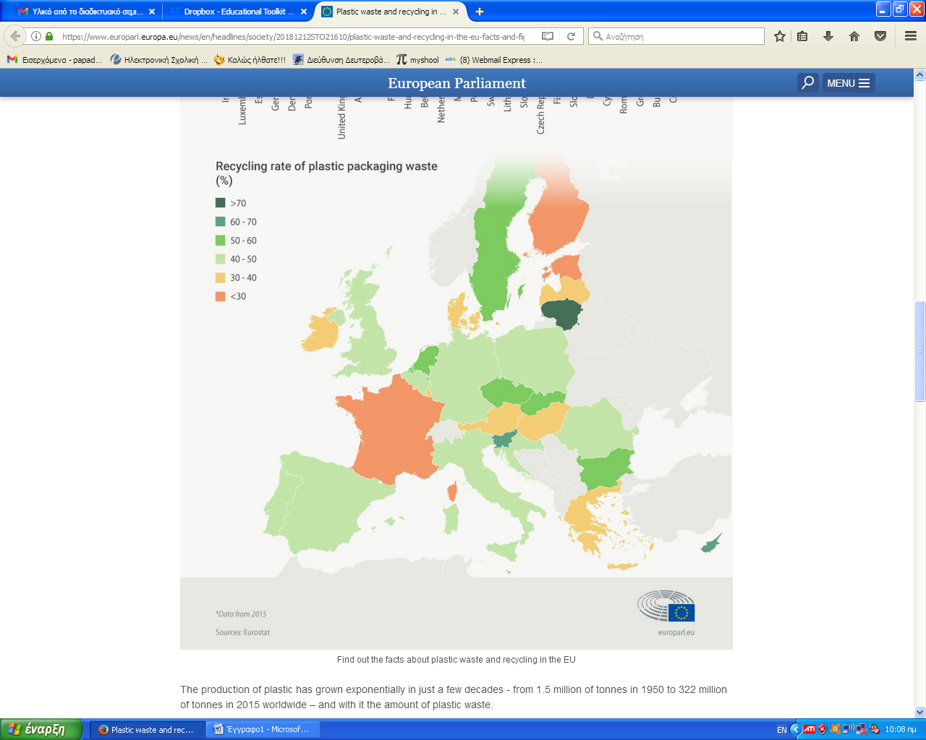

Στην ΕΥΡΩΠΗ ανακυκλώνεται λιγότερο από το 1/3 των πλαστικών.

Ομάδα Π.Ε.
Αντωνιάδου Χαρά Γ1
Ζαχαράκη Μαρία Γ1
Δαρεμάς Κώστας Α1

